PROJETO INTERDISCIPLINAR

MODELO ENTIDADE RELACIONAMENTO (DER)

Adryann Theyllor Fernandes Pontes

Arthur Willian da Silva Machado

Davy Oliveira Ribeiro

Matheus Augusto Santos Gueff

FATEC VOTORANTIM

2024

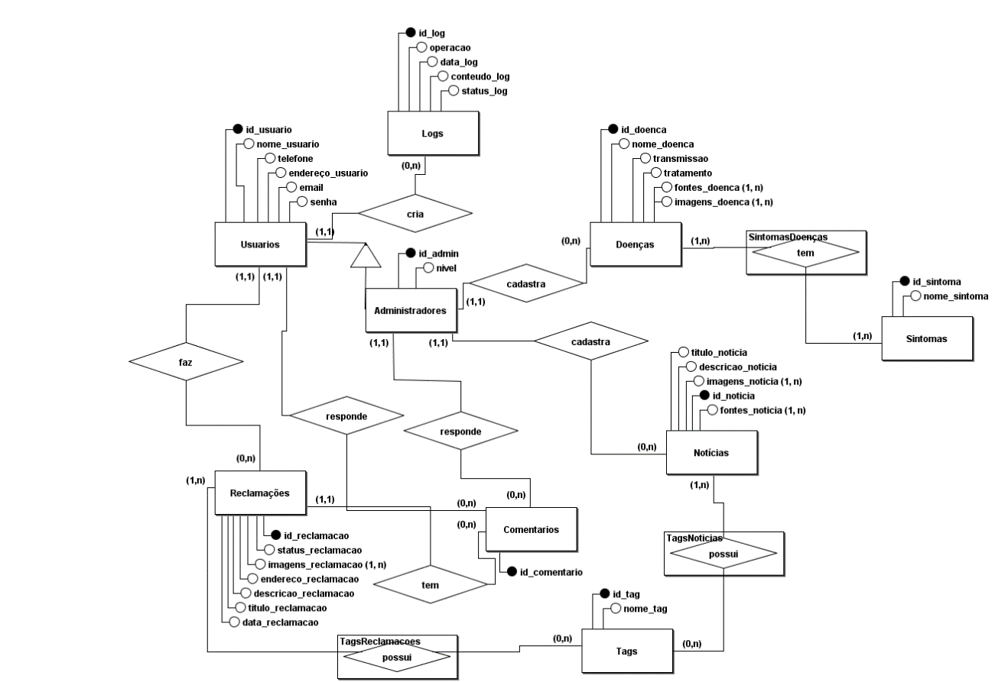

Figura 1 – DER